kupní smlouva

I.

Smluvní strany

KUPUJÍCÍ:
se sídlem:
IČO:
DIČ:
zastoupený:
bankovní spojení:
č. účtu:
telefon, e-mail:
datová schránka:
zástupce ve věcech technických

(dále jen „kupující") na straně jedné
Střední škola obchodní, České Budějovice, Husova 9
Husova tř. 1846/9, 370 01 České Budějovice
00510874
CZ00510874
Mgr. Jarmila Benýšková, ředitelka školy
xxxxxxxxxxxxxxxxx
xxxxxxxxxxxxxx
xxxxxxxx, xxxxxx
vw8jfk5

a
PRODÁVAJÍCÍ:
Se sídlem:
IČO:
DIČ:
zápis v obchodním rejstříku: statutární orgán: bankovní spojení: č. účtu:
telefon, e-mail:
datová schránka:
zástupce ve věcech technických:

MY DVA holding a.s.
Osadní 28, 170 00 Praha 7
25676059
CZ25676059
vedeném u Městského soudu v Praze, značka B 5422
Miroslav Pszczólka
xxxxxxxxxxx
xxxxxxxxxxxxx
fpvfbrf
Josef Růžička

(dále jen „prodávající") na straně druhé
Smluvní strany se výslovně dohodly, že veškerá práva a povinnosti upravená touto kupní smlouvou (dále také jen „smlouva"), jakož i práva a povinnosti z této smlouvy vyplývající, budou řešit podle příslušných ustanovení zákona č. 89/2012 Sb., občanský zákoník, v pl. znění (dále jen „občanský zákoník").
1

II.

Úvodní ustanovení
- Tato kupní smlouva je uzavírána na základě výsledků zadávacího řízení veřejné zakázky na dodávky vyhlášené kupujícím, jako veřejným zadavatelem dle ust. § 4 odst. 1 písm. d) zák. č. 134/2016 Sb., o zadávání veřejných zakázek, v pl. znění (dále jen „Zákon" nebo „ZZVZ"), pod názvem „Žákovské pracovní stoly s výklopy", (dále jen „veřejná zakázka"), dle kterých byla nabídka prodávajícího vybrána jako nejvýhodnější. Neobsahuje-li tato smlouva zvláštní ustanovení, vykládají se práva a povinnosti stran podle nabídky prodávajícího a zadávacích podmínek veřejné zakázky.
- Smluvní strany prohlašují, že údaje uvedené v této smlouvě a taktéž oprávnění k podnikání jsou v souladu s právní skutečností v době uzavření smlouvy. Smluvní strany se dále zavazují, že změny dotčených údajů oznámí bez prodlení druhé smluvní straně. Smluvní strany dále prohlašují, že osoby podepisující tuto smlouvu jsou k tomuto jednání oprávněny.
- Prodávající je odborně způsobilý k zajištění předmětu plnění dle této smlouvy.

III.

Předmět plnění
- Touto smlouvou se prodávající zavazuje za podmínek této smlouvy dodat kupujícímu zboží v rozsahu Přílohy č. 1 (Soupis dodávky vč. cenové nabídky) této smlouvy (dále jen „zboží"), vč. dopravy do níže sjednaného místa plnění a převést na kupujícího vlastnické právo ke zboží podle této smlouvy.
- Prodávající se zavazuje kupujícímu dodat zboží v takové jakosti a provedení, jaká odpovídá technickým standardům a normám.
- Kupující se zavazuje, že zboží převezme v souladu s čl. VI smlouvy a zaplatí prodávajícímu sjednanou kupní cenu dle čl. VII této smlouvy.

IV.

Místo plnění
- Smluvní strany si ujednaly, že místem plnění je budova Střední školy obchodní, České Budějovice, Husova 9, na adrese Husova tř. 1846/9, 370 01 České Budějovice.

V.

Doba plnění
- Prodávající se zavazuje dodat zboží v množství dle Přílohy č. 1 (Soupis dodávky vč. cenové nabídky) a s technickými parametry odpovídající příslušným technickým standardům a normám pro používání dodaného zboží vč. bezpečnosti pro potřeby výuky, viz také minimální požadované parametry Příloha č. 2 (Technická specifikace) a splnit veškeré své smluvní povinnosti, vztahující se podle této smlouvy k dodání zboží.

Závazná maximální délka dodávky zboží je do 15. 11. 2023.

Kupující požaduje, aby prodávající zhotovil prototyp požadovaných výrobků a vyhrazuje si právo na případné úpravy detailů výrobků.
- Dodáním zboží se rozumí předání zboží kupujícímu v místě plnění na základě potvrzeného dokladu dle čl. VI odst. 1 této smlouvy včetně předání veškeré technické dokumentace dle čl. VI odst. 5 této smlouvy.
2

VI.

Předání zboží
- Zboží podle čl. III odst. 1 této smlouvy bude v místě plnění dodáno kupujícímu na základě dodacího listu, a následně předáno předávacím protokolem nebo jiným obdobným dokladem, který je za kupujícího oprávněn podepsat příslušný zástupce ve věcech technických podle záhlaví této smlouvy a za prodávajícího osoba oprávněná jednat ve věcech technických podle záhlaví této smlouvy. V příslušném dokladu bude smluvními stranami potvrzeno splnění veškerých smluvních povinností prodávajícího, vztahujících se podle této smlouvy k dodání zboží.
- V rámci přejímacího řízení bude kontrolována zejména kompletnost dodaného zboží a vizuální kvalita. Kritéria úspěšnosti převzetí zboží jsou:
- kompletnost dodaného zboží dle smlouvy a zadávací dokumentace,
- vizuální kontrola dodaného zboží,
- provedení kontroly funkčnosti zboží ze strany kupujícího,
- kontrola kvality dodaného zboží.
- Pro přejímací řízení připraví prodávající všechny doklady vyžadované pro přejímku. Prodávající je povinen doložit u přejímacího řízení veškeré nezbytné doklady, zejména:
- návody k použití a k obsluze dodaného zboží tam, kde je k užívání zboží vyžadován,
- ostatní doklady týkající se dodaného zboží vyžadované právními nebo jinými obecně závaznými normami nebo touto smlouvou (zejména prohlášení o shodě, zkušební protokoly a certifikáty, záruční listy, návody a manuály, atesty, protokoly o provedených měřeních a příslušná povolení a příslušné souhlasy), to vše v originále nebo ověřené kopii.
- V případě zjištění zjevných vad zboží může kupující odmítnout jeho převzetí, což řádně i s důvody potvrdí na příslušném dokladu. Na následné předání zboží se použijí ustanovení tohoto článku obdobně.
- Veškerá technická dokumentace k dodávanému zboží bude v českém jazyce.
- Bez náležitostí uvedených v tomto článku není dodávka splněna.
- Prodávající splní svou povinnost dodáním zboží a jeho řádným předáním bez vad.

VII.

Kupní cena a platební podmínky
- Kupní cena za zboží činí:
Celková cena bez DPH 268 930,-Kč
Sazba DPH (v 21 %) a výše DPH v Kč 56 476,30 Kč
Celková cena vč. DPH 325 405,30 Kč
- Kupní cena je sjednaná jako pevná a úplná a je stanovena na podkladě cenové nabídky zhotovitele ze dne 21. 8. 2023, přičemž obsahuje veškeré náklady spojené s dodáním zboží kupujícímu a se splněním veškerých smluvních povinností prodávajícího podle této smlouvy. Pro vyloučení pochybností účastníci této smlouvy sjednávají, že kupní cena nebude ovlivněna jakýmkoliv kolísáním cen, včetně inflace a kursových změn. Dojde-li po uzavření kupní smlouvy ke změně daňových předpisů, bude k ceně díla připočtena DPH dle daňových předpisů platných v době uskutečnění zdanitelného plnění. Smluvní strany se dohodly, že v případě změny ceny DPH není nutno ke smlouvě uzavírat dodatek. Prodávající odpovídá za to, že sazba DPH bude stanovena v souladu s platnými právními předpisy.
- Kupní cena bude kupujícím placena na základě faktury prodávajícího se splatností 30 dnů ode dne jejího prokazatelného doručení kupujícímu, přičemž prodávající je oprávněn vystavit
3

fakturu nejdříve prvního dne následujícího po dni oboustranného podpisu předávacího protokolu či jiného obdobného dokladu ve smyslu čl. VI této smlouvy, vyhotoveného při řádném předání zboží bez vad.
- Daňový doklad - faktura prodávajícího musí mít náležitosti daňového a účetního dokladu podle platných právních předpisů, obsahovat požadavek na způsob provedení platby, bankovní spojení, datum splatnosti 30 dnů ode dne jejího doručení kupujícímu, formou a obsahem musí odpovídat zákonu o účetnictví v pl. znění a zákonu o dani z přidané hodnoty v pl. znění a musí mít náležitosti obchodní listiny.
- V případě, že nebude mít jakákoliv faktura vystavená prodávajícím náležitosti podle předchozího odstavce, nebo bude obsahovat údaje chybné či rozporné s touto smlouvou, je kupující oprávněn takovou fakturu prodávajícímu odeslat zpět k přepracování, přičemž tímto odesláním se ruší doba její splatnosti a kupující není v prodlení se zaplacením fakturované částky. Doba splatnosti počne běžet nejdříve dnem doručení nového řádně opraveného daňového dokladu.
- Pokud kupující uplatní nárok na odstranění vady zboží ve lhůtě splatnosti faktury, není kupující povinen až do odstranění vady zboží uhradit kupní cenu. Okamžikem odstranění vady zboží začne běžet nová lhůta splatnosti faktury.

VIN.

Práva a povinnosti smluvních stran
- Prodávající je povinen dodávat zboží kupujícímu a plnit všechny své povinnosti podle této smlouvy v souladu s platnými právními předpisy ČR a podle ČSN a evropských technických norem souvisejících s předmětem plnění této smlouvy.
- Prodávající je povinen zajišťovat plnění podle čl. III odst. 1 této smlouvy. V případě, že prodávající v souladu se zadávací dokumentací dané veřejné zakázky prokázal splnění části kvalifikace prostřednictvím poddodavatele, musí tento poddodavatel i tomu odpovídající část plnění poskytovat. Prodávající je oprávněn změnit poddodavatele, pomocí kterého prokázal splnění části kvalifikace, jen za závažných důvodů a s předchozím písemným souhlasem kupujícího, přičemž nový poddodavatel musí disponovat minimálně stejnou kvalifikací, kterou původní poddodavatel prokázal za prodávajícího; kupující nesmí souhlas se změnou poddodavatele bez objektivních důvodů odmítnout, pokud mu budou příslušné dokumenty předloženy.

IX.

Záruka za jakost, vady plnění
- Prodávající touto smlouvou poskytuje kupujícímu na dodané zboží záruku za jakost ve smyslu § 2113 občanského zákoníku v délce trvání v rozsahu 24 měsíců.
- Prodávající se zavazuje, že zboží bude po sjednanou záruční dobu způsobilé k použití pro sjednaný, příp. obvyklý účel a že si zachová sjednané vlastnosti (jakost).
- Záruční doba počne běžet dnem protokolárního předání celého zboží podle této smlouvy kupujícímu bez vad.
- Záruční doba neběží po dobu, po kterou nemůže kupující zboží řádně užívat pro vady, které jsou způsobilé založit práva kupujícího z vadného plnění.
- Zboží je vadné, nemá-li vlastnosti stanovené v ustanovení § 2095 a 2096 občanského zákoníku, neodpovídá-li požadavkům uvedeným v této smlouvě, příslušným právním předpisům, normám nebo jiné dokumentaci vztahující se k dodání zboží, popř. neumožňuje-li užívání, k němuž bylo určeno a zhotoveno, kdy za vady se považují i vady v dokladech nutných pro užívání zboží. Právo kupujícího z vadného plnění zakládá i vada, kterou má věc při přechodu nebezpečí škody na kupujícího, byť se projeví až později.
- Prodávající odpovídá za vady, které se projeví v záruční době zboží. Za vady, které se objeví po záruční době, odpovídá jen tehdy, jestliže byly prokazatelně způsobeny porušením jeho povinnosti.
4

- Před uplynutím sjednané záruční lhůty se prodávající zavazuje odstranit případné vady, které se vyskytnou v záruční době v níže uvedených lhůtách a za podmínek sjednaných pro záruční vady.
- Vady zboží, které oznámí kupující stran části zboží, které podle této smlouvy nabyl, prodávajícímu, je prodávající povinen bez zbytečného odkladu odstranit na své náklady opravou, zvolí-li si kupující takový nárok z vad ve smyslu § 2106 občanského zákoníku.
- Kupující je povinen zjištěné vady zboží oznámit bez zbytečného odkladu prodávajícímu písemnou formou prostřednictvím datové schránky uvedené v záhlaví této smlouvy. V oznámení vady kupující písemně oznámí prodávajícímu její výskyt, vadu popíše a uvede, jak se projevuje.
- Nejpozději do 5 kalendářních dnů od obdržení vad zboží dle bodu 9 tohoto článku je prodávající povinen navrhnout a projednat s kupujícím způsob odstranění vad a písemně oznámit kupujícímu, zda reklamaci uznává, nebo z jakých důvodů reklamaci neuznává. Pokud tak neučiní, má se za to, že reklamaci kupujícího uznává. Prodávající je povinen uplatněnou vadu odstranit i v případě, že uplatnění takové vady neuznává. V případě sporu o oprávněnost uplatněné vady budou smluvní strany respektovat vyjádření a konečné stanovisko soudního znalce stanoveného kupujícím. V případě, že se prokáže, že vada byla kupujícím uplatněna neoprávněně, je kupující povinen nahradit prodávajícímu náklady na odstranění takové vady.
- Prodávající se zavazuje vady zboží odstranit a napravit neprodleně, nejpozději do 25 kalendářních dnů od doručení oznámení vad zboží dle bodu 7 tohoto článku, pokud se smluvní strany nedohodnou jinak. Provedenou opravu vady prodávající předá kupujícímu písemně formou předávacího protokolu, přičemž v tomto protokole mimo jiné uvede, kdy kupující právo z vady zařízení uplatnil, jak byla vada odstraněna a dobu trvání odstranění vady.
- V záruční době může kupující uplatnit svá práva z vad za podmínek uvedených v § 2079 a násl. občanského zákoníku. Prodávající je povinen reklamovanou vadu odstranit předně dodáním nového (náhradního) zařízení či jeho části bez vad, není-li to vzhledem k povaze reklamované vady nepřiměřené.
- V případě nedodržení sjednaného termínu k odstranění vady je kupující dále oprávněn vady nechat odstranit třetí osobou na náklady prodávajícího, a to i bez předchozího upozornění na tuto skutečnost.
- Reklamaci lze uplatnit nejpozději do posledního dne záruční lhůty, přičemž i reklamace odeslaná v poslední den záruční lhůty se považuje za včas uplatněnou. V případě opravy v záruční době se tato prodlužuje o dobu od oznámení závady kupujícím po její odstranění prodávajícím.
- Nebezpečí škody na zboží přechází na kupujícího okamžikem protokolárního převzetí zboží bez vad.

X.

Smluvní pokuty
1. Za nesplnění závazků ze smlouvy sjednávají smluvní strany následující smluvní pokuty:
- za prodlení prodávajícího s předáním zboží způsobem podle čl. VI této smlouvy ve lhůtě podle čl. V této smlouvy je prodávající povinen zaplatit kupujícímu smluvní pokutu ve výši 0,2 % z celkové kupní ceny za každý, byť i započatý den prodlení;
- za prodlení prodávajícího se splněním povinnosti odstranit vady zboží ve lhůtě podle čl. IX odst. 11 této smlouvy je prodávající povinen zaplatit kupujícímu smluvní pokutu ve výši 0,2 % z celkové kupní ceny za každý, byť i započatý den prodlení do odstranění všech uplatněných vad;
- za každé jednotlivé porušení povinnosti vyplývající z čl. VIII odst. 1 smlouvy je prodávající povinen zaplatit smluvní pokutu ve výši 10.000,-;
- za porušení povinnosti vyplývající z čl. VIII bod 2 smlouvy je prodávající povinen zaplatit smluvní pokutu ve výši 10 % z celkové kupní ceny;
- v případě prodlení kupujícího se zaplacením dohodnuté kupní ceny je kupující povinen zaplatit prodávajícímu úrok z prodlení ve výši 0,05 % z dlužné částky za každý, byť i započatý den prodlení.
5

- Uplatněním nároku na smluvní pokutu není dotčeno právo domáhat se náhrady škody vzniklé v důsledku skutečností zakládajících právo na smluvní pokutu, a to v její plné výši, tj. v rozsahu krytém smluvní pokutou i v rozsahu přesahujícím smluvní pokutu.
- Smluvní pokuty se nezapočítávají na náhradu případně vzniklé škody, kterou lze vymáhat samostatně.
- Všechny smluvní pokuty se vypočítávají z celkové kupní ceny bez DPH dle čl. VII odst. 1 této smlouvy.

XI.

Odstoupení od smlouvy
- Odstoupení od smlouvy se řídí ust. § 2001 občanského zákoníku, pokud není dále stanoveno jinak.
- Kupující je oprávněn odstoupit od této smlouvy pro její podstatné porušení prodávajícím, přičemž podstatným porušením smlouvy se rozumí zejména:
- prodlení prodávajícího s dodáním zboží delším než 20 dnů;
- nedodržení technické specifikace zboží uvedené v nabídce prodávajícího;
- prodlení s neodstraněním vad prodávajícím v souladu s čl. IX. bodu 11 této smlouvy delším než 30 dní;
- pokud se prodávající rozhodnutím soudu ocitne v úpadku dle zákona č. 182/2006 Sb., insolvenční zákon, v pl. znění.
- Odstoupení od této smlouvy musí být učiněno písemně a nabývá účinnosti dnem doručení písemného oznámení druhé smluvní straně. V případě odstoupení od této smlouvy kupujícím z důvodu výše uvedených podstatných porušení smlouvy prodávajícím, nemá prodávající nárok na náhradu jakýchkoliv od té doby vzniklých nákladů.

XII.

Závěrečná ujednání
- Smluvní strany prohlašují, že skutečnosti uvedené v této smlouvě nepovažují za obchodní tajemství a udělují svolení k jejich užití a zveřejnění bez stanovení jakýchkoli dalších podmínek.
- Prodávající bere na vědomí povinnost kupujícího zpřístupnit obsah této smlouvy nebo jeho část třetím osobám, která je založená právními předpisy, zejména v souladu se zák. č. 340/2015 Sb., o registru smluv, zák. č. 106/1999 Sb., o svobodném přístupu k informacím ve znění pozdějších předpisů, zák. č. 134/2016 Sb., o veřejných zakázkách, v pl. znění. V rámci vyloučení všech pochybností smluvní strany prohlašují, že takové uveřejnění této smlouvy nebo jejích částí ze strany kupujícího nevyžaduje předchozí souhlas prodávajícího.
- Obsah této smlouvy lze měnit výhradně písemnými smluvními dodatky podepsanými statutárními zástupci obou smluvních stran. V souladu s § 566 odst. 2 občanského zákoníku pro jakékoli vztahy smluvních stran vyplývající ze smlouvy anebo v souvislosti s ní mají význam pouze oboustranně podepsané listiny, resp. dodatky ke smlouvě. Jakékoli jiné písemnosti jsou bez právního významu.
- Tato smlouva je vyhotovena ve třech stejnopisech, z nichž dva obdrží kupující a jeden prodávající.
- Smluvní strany prohlašují, že se seznámily s celým textem smlouvy včetně jejich příloh a s celým obsahem smlouvy souhlasí.
- Prodávající není oprávněn převést bez předchozího písemného souhlasu kupujícího svá práva a závazky vyplývající z této smlouvy na třetí subjekt. Práva a povinnosti vyplývající z této smlouvy přecházejí na právní nástupce obou smluvních stran. Smluvní strany jsou povinny se vzájemně informovat o změně údajů uvedených na 1. straně této smlouvy.
- Prodávající je povinen písemně oznámit kupujícímu, že je proti němu zahájeno insolvenční řízení podle zák. č. 182/2006 Sb., insolvenční zákon, v pl. znění. V takovém případě je kupující oprávněn odstoupit od smlouvy.
- Prodávající je povinen řádně uchovávat originál smlouvy včetně jejích případných dodatků a její přílohy, veškeré originály účetních dokladů a originály dokumentace a dalších dokumentů souvisejících s realizací zakázky do r. 2033. Doklady budou uchovány způsobem uvedeným
6

v zákoně č. 563/1991 Sb., o účetnictví, v pl. znění, a v zákoně č. 499/2004 Sb., o archivnictví spisové službě a o změně některých zákonů, v pl. znění. Prodávající je povinen minimálně do konce roku 2032 poskytovat požadované informace a dokumentaci související s realizací dodávky zaměstnancům nebo zmocněncům pověřených orgánů (příslušného orgánu finanční správy a dalších oprávněných orgánů státní správy). Je povinen vytvořit uvedeným osobám podmínky k provedení kontroly vztahující se k realizaci dodávky a poskytnout jim při provádění kontroly součinnost.
- Případné spory vzniklé z této smlouvy budou řešeny podle platné právní úpravy věcně a místně
příslušnými orgány České republiky.
- Smluvní strany této smlouvy se dohodly, že právní vztahy založené touto smlouvou se budou řídit právním řádem České republiky.
- Text smlouvy má přednost před přílohami v případě, že text přílohy není v souladu s ustanovením této smlouvy.
- Tato smlouva nabývá platnosti dnem jejího podpisu smluvními stranami a účinnosti dnem jejího uveřejnění v registru smluv. Tato smlouva je účinná do úplného splnění práv a povinností z této smlouvy vyplývajících.
V Českých Budějovicích, dne:
V Praze dne:
Za Kupujícího
Mgr.
Jarmila
Benýšková
Digitálně podepsal Mgr. Jarmila Benýšková Datum: 2023.10.17 10:38:25 +02'00'
Mgr. Jarmila Benýšková
Ředitelka školy
Za Prodávajícího
Miroslav
Pszczólka
Digitálně podepsal Miroslav Pszczólka
DN: c=CZ, 2.5.4.97=NTRCZ-25676059,
o=MY DVA holding a.s., ou=1,
cn=Miroslav Pszczólka, sn=Pszczólka,
givenName=Miroslav,
serialNumber=P696473
Datum: 2023.10.13 11:56:56 +02'00'
Miroslav Pszczólka
předseda správní rady

PŘÍLOHY SMLOUVY
Nedílnou součástí této smlouvy je:

Příloha č. 1: Soupis dodávky vč. cenové nabídky Příloha č. 2: Technická specifikace
7

Příloha č. 1 KS - Soupis dodávky vč. cenové nabídky - VZMR "Žákovské pracovní stoly s výklopy"
Uchazeč (obchodní název, IČO) : | MY DVA holding a.s.
Název položky | Množství  (ks) | Jednotková cena v Kč bez DPH | Celková cena v Kč bez DPH | Celková cena v Kč včetně DPH
Žákovský pracovní stůl č.1a (jedno pracovní místo) | 8 | 13 929,00 Kč | 111 432,00 Kč | 134 829,09 Kč
Žákovský pracovní stůl č. 2a (dvě pracovní místa) | 7 | 21 285,00 Kč | 148 995,00 Kč | 180 290,00 Kč
Elektrický zámek nízkoodběrový (pro uzamčení výklopů stolů) | 15 | 243,00 Kč | 3 645,00 Kč | 4 408,03 Kč
Napájecí zdroj pro zámky | 1 | 3 429,00 Kč | 3 429,00 Kč | 4 149,09 Kč
Tlačítko se spínacím kontaktem | 1 | 1 429,00 Kč | 1 429,00 Kč | 1 729,09 Kč
Celková cena v Kč |  |  | 268 930,00 | 325 405,30 Kč
Cenovou nabídku zpracoval (společnost, jméno, podpis): MY DVA holding a.s., Josef Růžička
Dne: 21.8.2023
Pozn. ceny jsou včetně dopravy
1

Příloha č. 2 KS - Technická specifikace - VZMR "Žákovské pracovní stoly s výklopy"
Název položky | Popis | počet kusů | Dodávané parametry
Žákovský pracovní stůl č.1 s výklopem (jedno pracovní místo) | - rozměry: šířka 750mm (+-10%), hloubka 720mm (+-10%), celková výška 815mm (+-10%)  - korpus (boky, záda, deska, horní výklop)- vyroben z LTD buk tloušťka 25mm(+-10%),  hrana ABS 2mm (+-10%)  - mezistěna svislá, sklopné dveře, výsuv na klávesnici - LTD buk tloušťka 18mm (+-10%),  hrana ABS 2mm (+-10%)  •horní výklop (2 panty s tlumením nebo na dorazové čočky) na výsuv monitoru se vyklápí směrem k žákovi, opatřen zámkem, | 8 | - rozměry: šířka 750mm, hloubka 720mm, celková výška 785 mm  - korpus (boky, záda, deska, horní výklop)- vyroben z LTD buk tloušťka 25 mm, hrana ABS 2mm  - mezistěna svislá, sklopné dveře, výsuv na klávesnici - LTD buk tloušťka 18mm, hrana ABS 2mm (+-10%)  •horní výklop (2 panty s tlumením nebo na dorazové čočky) na výsuv monitoru se vyklápí směrem k žákovi, opatřen zámkem, zapuštěná úchytka dle dohody  - komplet mechanický výsuv na monitor 1x  - sklopné dveře 2 závěsy pro sklopné dveře, sklopné kování, zámek  - v mezistěně svislé průchodka na kabely  - výsuvné kování na výsuvnou polici na klávesnici  - spodní hrana boků opatřena plastovými kluzáky
Žákovský pracovní stůl č.1 s výklopem (jedno pracovní místo) | zapuštěná úchytka dle dohody  - komplet mechanický výsuv na monitor 1x  - sklopné dveře 2 závěsy pro sklopné dveře, sklopné kování, zámek  - v mezistěně svislé průchodka na kabely  - výsuvné kování na výsuvnou polici na klávesnici  - spodní hrana boků opatřena plastovými kluzáky | 8
Žákovský pracovní stůl s výklopem č. 2 (dvě pracovní místa) | •rozměry: šířka 1350mm (+-10%), hloubka 720mm(+-10%), celková výška 815mm(+-10%)  - korpus (boky, záda, deska, horní výklop)- vyroben z LTD buk tloušťka 25mm (+-10%),  hrana ABS 2mm (+-10%)  - mezistěna svislá, sklopné dveře, výsuv na klávesnici - LTD buk tloušťka 18mm(+-10%),  hrana ABS 2mm(+-10%)  •horní výklop (3 panty s tlumením nebo na dorazové čočky) na výsuv monitoru se vyklápí směrem k žákovi, opatřen zámkem, | 7 | - rozměry: šířka 1350mm, hloubka 720mm, celková výška 785 mm  - korpus (boky, záda, deska, horní výklop)- vyroben z LTD buk tloušťka 25 mm, hrana ABS 2mm  - mezistěna svislá, sklopné dveře, výsuv na klávesnici - LTD buk tloušťka 18 mm, hrana ABS 2mm  - horní výklop (3 panty s tlumením nebo na dorazové čočky) na výsuv monitoru se vyklápí směrem k žákovi, opatřen zámkem, zapuštěná úchytka dle dohody  - komplet mechanický výsuv na monitor 2x  - sklopné dveře 2 závěsy pro sklopné dveře, sklopné kování, zámek  - v mezistěně svislé 2 průchodky na kabely  - výsuvné kování na výsuvnou polici na klávesnici 2x  - spodní hrana boků opatřena plastovými kluzáky
Žákovský pracovní stůl s výklopem č. 2 (dvě pracovní místa) | zapuštěná úchytka dle dohody  • komplet mechanický výsuv na monitor 2x  •sklopné dveře 2 závěsy pro sklopné dveře, sklopné kování,  zámek  •v mezistěně svislé 2 průchodky na kabely •výsuvné kování na výsuvnou polici na klávesnici 2x •spodní hrana boků opatřena plastovými kluzáky | 7
Elektrický zámek nízkoodběrový (pro uzamčení výklopů stolů) | Nízkoodběrový elektrický zámek, napájení 12 V | 15 | Nízkoodběrový elektrický zámek, napájení 12 V .
Napájecí zdroj pro zámky | Vstupní napětí: min. 230 V, výstupní napětí: 12 V, stupeň krytí IP67 | 1 | Vstupní napětí: min. 230 V, výstupní napětí: 12 V, stupeň krytí IP67.
Tlačítko se  spínacím  kontaktem | Tlačítko k montáži na povrch (nábytek), jmenovité napětí: min. 230 V, proudové zatížení: min 10A, zapojení spínače (řazení): 1/0, stupeň krytí: min. IP44, materiál: plast | 1 | Tlačítko k montáži na povrch (nábytek), jmenovité napětí: min. 230 V, proudové zatížení: min 10A, zapojení spínače (řazení): 1/0, stupeň krytí: min. IP44, materiál: plast.
Vyplnil/a: Josef Růžička
Dne: 21.8.2023

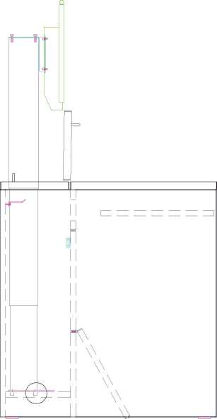
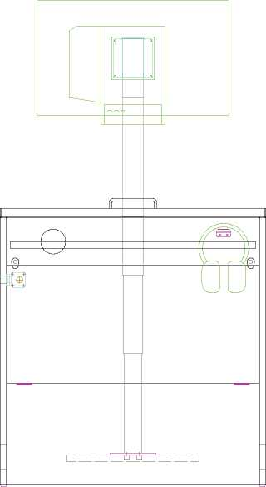
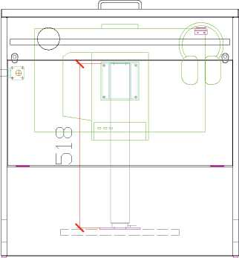
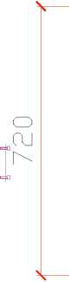
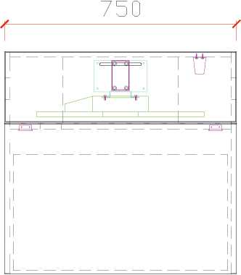
PROJEKT: | KRESLIL:
SŠ Obchodní České Budějovice | Jiří Juhász | 139®
OBSAH: | juhasz@mydva.cz
JEDNOMÍSTNÝ STŮL S VÝSUVEM MONITORU | 777 768 812

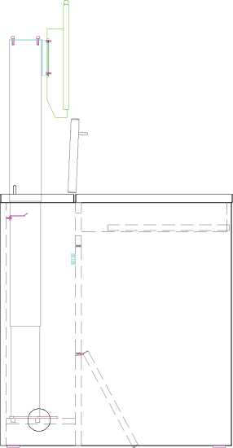
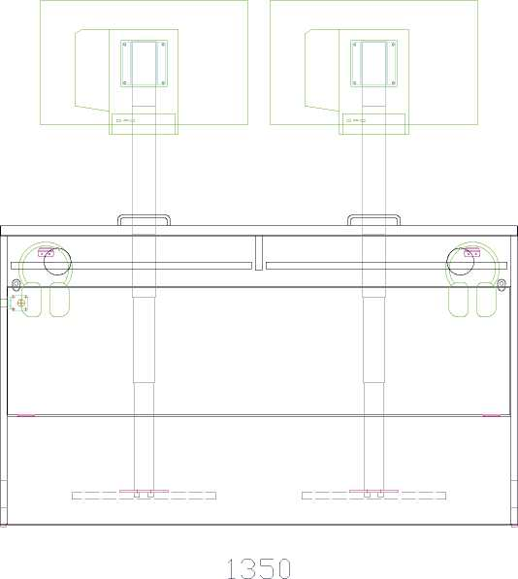

f T
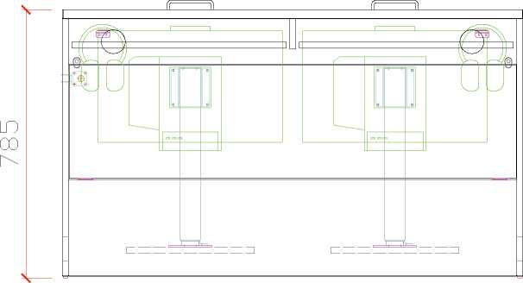
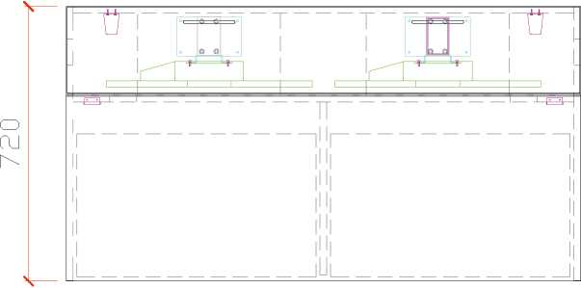
PROJEKT: | KRESLIL:
SŠ Obchodní České Budějovice | Jiří Juhász | 139®
OBSAH: | juhasz@mydva.cz
DVOUMÍSTNÝ STŮL S VÝSUVEM MONITORU | 777 768 812

